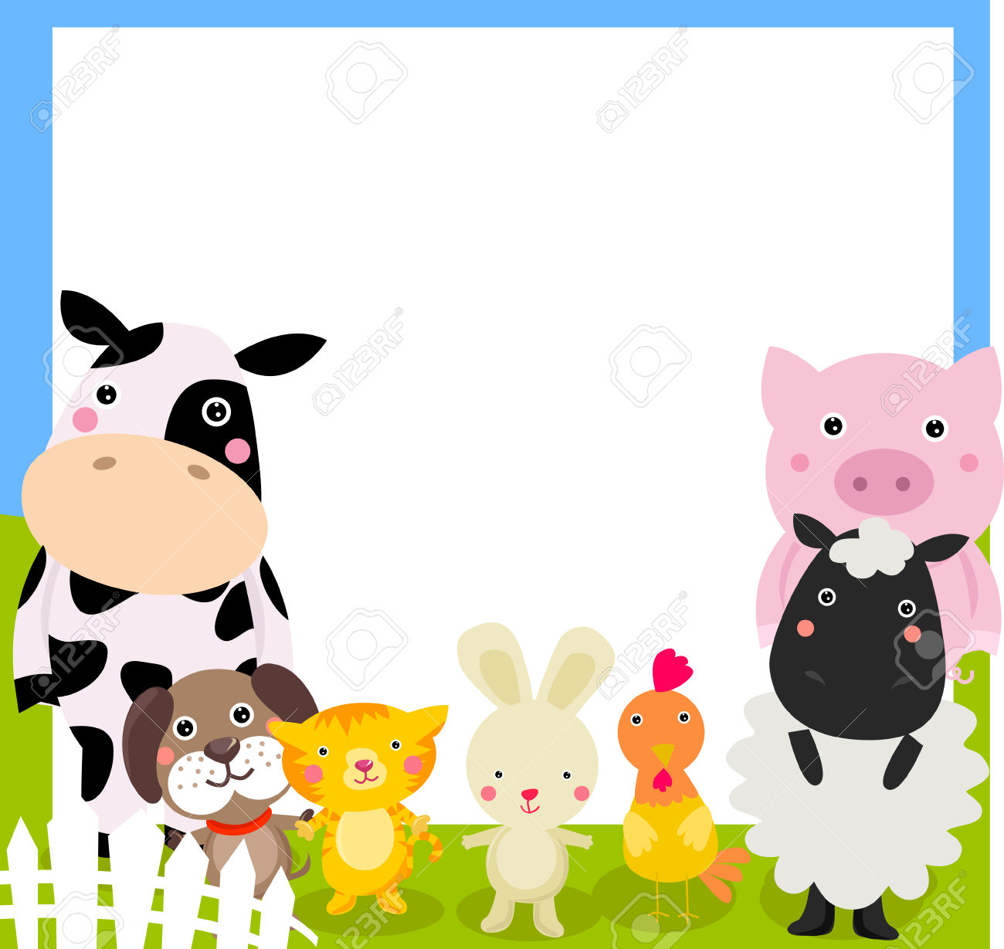

Мницыпальное казенное дошкольное образовательное учреждение Северногорайона новосибирской области

Северный детский сад «Улыбка»

Детский проект

«Животные - наши друзья»

Выполнила воспитатель

1 кв. категории

Соломатина А.А.

Северное 2017г.

**Паспорт проекта**

**Вид проекта**: познавательный

**Продолжительность**: 1 неделя

**Участники проекта**: дети первой младшей группы «Теремок»

воспитатель Соломатина А.А.

Образовательные области:

* Познавательное развитие
* Речевое развитие
* Художественно – эстетическое развитие

**Актуальность проекта:** мир животных необычайно разнообразен и привлекателен для детей. Еще в самом раннем детстве многие из ребят имеют такую необходимую возможность контактов с домашними животными – кошками, собаками, птицами и др. Животные становятся такой же неотъемлемой частью детства, как и любимые игрушки. Разнообразные ситуации общения с домашними животными дают большой запас представлений об их особенностях, повадках, пробуждают интерес, любознательность, формируют навыки взаимодействия с ними. Поэтому и возникла идея подробного знакомства детей с домашними животными.

**Проблема:**в наше время современные дети не имеют достаточных знаний о домашних животных, почему их так называют и какую пользу они приносят человеку.

**Обоснование проблемы:**   
Нет знаний у детей о домашних жителях.

**Ожидаемый результат:**

В результате над проектом воспитанники научатся различать по внешнему виду домашних животных, правильно называть их детёнышей (телята, жеребята, ягнята, поросята), знать место их проживания (конура, свинарник, коровник)

**Цель проекта:** Создать условия для развития познавательных и речевых способностей детей в процессе разработки детского проекта «Домашние животные – наши друзья».

**Задачи:**

* Закрепить умение детей сравнивать, находить сходство и различие домашних животных;
* Учить называть детёнышей животных, замечать отличительные особенности взрослого  животного и детеныша;
* Обогащать представления детей и  характерных признаках домашних животных, образе жизни
* Обогатить словарный запас детей по данной теме;
* Воспитывать эмоциональную отзывчивость,  бережное отношение к животным;
* Формировать умение проявлять интерес к игровым действиям сверстников; помогать играть рядом, не мешая друг другу,  развивать свободное общение с взрослыми и детьми.

Основные направления реализуемого проекта

1. **Этап**

* Сбор информации на тему домашние животные
* Создание развивающей среды

Подбор стишков, потешек, игр о домашних животных;

Дидактические игры: «Кто где живет?», «Кого не стало»,

«Найди детеныша», «Кто что ест?»

1. **Этап**

***Конспекты НОД по решению реализуемого проекта***

***Образовательные области***

**Познавательное развитие (ФЦКМ)**

1.Тема: «Домашние животные»

**Речевое развитие (развитие речи)**

2.Тема: сказка В. Сутеева « Кто сказал «Мяу?»».

**Художественно эстетическое развитие (Рисование)**

1. Тема: «Клубочки для котят»

**3.Этап**

**Презентация проекта оформление выставки «Домашние любимцы»**

**Системная паутина**

**Дидактические игры: «Кто где живет?», «Кого не стало?»,**

**«Найди детеныша», «Кто что ест?»**

**Познавательное развитие (ФЦКМ)**

1.Тема: «Домашние животные»

**Речевое развитие (развитие речи)**

2.Тема: сказка В. Сутеева « Кто сказал «Мяу?»».

**Художественно эстетическое развитие (Рисование)**

1. Тема: «Клубочки для котят»

**Участники проекта**: дети первой младшей группы «Теремок»

воспитатель Соломатина А.А.

**Презентация проекта оформление выставки «Домашние любимцы»**

**Цель проекта:** Создать условия для развития познавательных и речевых способностей детей в процессе разработки детского проекта «Домашние животные – наши друзья».

НОД Познавательное развитие (ФЦКМ)

Тема: «Домашние животные»

**Задачи:**

* Формировать умения узнавать и называть домашних животных, называть части туловища;
* упражнять в правильном произношении звуков, подражая голосам животных;
* совершенствовать память и внимание;
* прививать любовь и желание проявлять заботу о животных.

**Оборудование и материалы:** игрушки домашних животных (корова, баран, собака, и др.) картинки с изображением дом животных и их детенышей, кукла – бабушка.

**Ход занятия.**

Воспитатель: Ребята, посмотрите, к нам в группу залетела снежинка. Ой, а здесь письмо. Давайте прочитаем, что в нем написано:

« *Милые дети, я приглашаю вас к себе в деревню,*

*приезжайте, буду ждать*».

*Бабушка Нина.*

Воспитатель: Ну, что ребята поедем к бабушке Нине в деревню?

- А на чем мы поедем? (ответы детей)

- Верно, можно ехать на автобусе! Давайте выберем шофера.

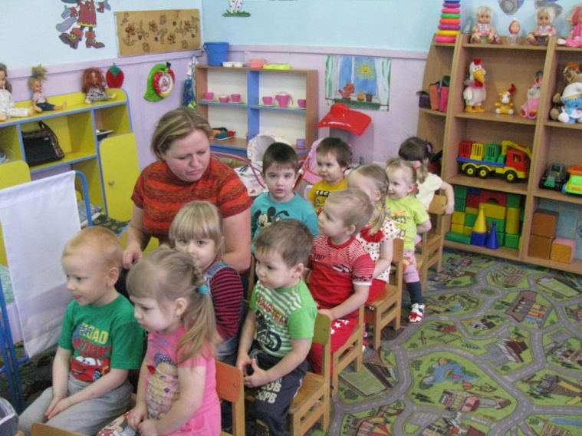

*Дети садятся в автобус, отправляются в деревню*

- Вот мы и приехали! Выходите из автобуса.

*Воспитатель обращает внимание детей на домик, где их встречает бабушка.*

**Бабушка:** Здравствуйте, ребята, я очень рада, что вы приехали ко мне в гости. А я в деревне живу не одна, и хочу вас познакомить с животными, которые живут в деревне со мной.

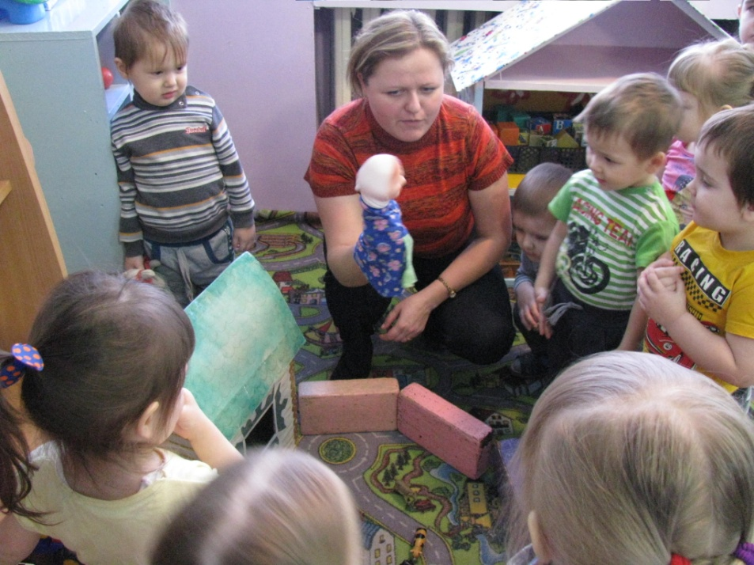

*Воспитатель обращает внимание на двор, где находятся животные.*

- Кто это? (берет в руки корову)

- Верно, это корова. Она живет в хлеву, летом ест траву, а зимой я кормлю ее сеном, а в замен она дает очень вкусное молоко.

- Ребята, а как говорит корова? (му -у)

- Это баран, он тоже любит кушать траву или сено, а нам дает густую шерсть из которой вяжут теплые носочки, рукавицы.

- Как говорит баран? (бе-е).

- А это собака, они живут очень близко с человеком. Собака живет в конуре и охраняет дом от чужих людей. Любит кушать косточки.

- А кто это?

- Верно, это кошка. Я кормлю ее молоком, а она ловит мышей.

- Как говорит кошка? (мяу)

- Как говорит собака? (гав- гав)

- Ребята, давайте теперь поиграем, выходите все ко мне!

**Физкультминутка «Теленок»**

Бу-бу, я рогатый

Бу-бу, я хвостатый

Бу-бу, я ушастый

Бу-бу, очень страшный

Бу-бу, испугаю

Бу-бу, забодаю

**Бабушка:** Ребятки, пока мы играли, мои животные растеряли своих детенышей. Посмотрите, мамы плачут, давайте им поможем

*На столе лежит изображения коровы, детям воспитатель раздает карточки с изображением всех детенышей.*

- Кто это? (корова)

- Ребята, поищите на своих карточках изображение теленка и положите рядом с коровой.

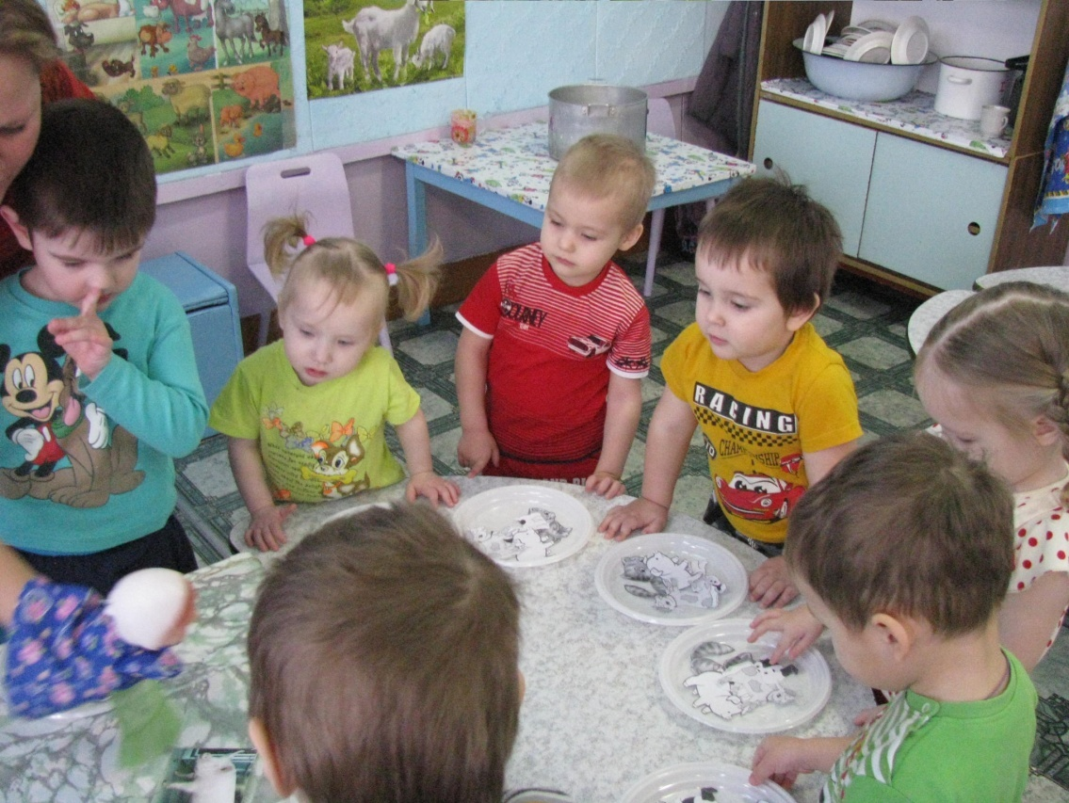

Такое действие проводится попеременно со всеми животными.

**Бабушка:** Молодцы ребята, вы помогли моим животным. Спасибо вам! А теперь вам пора возвращаться в детский сад. До свидания!

Дети садятся в автобус.

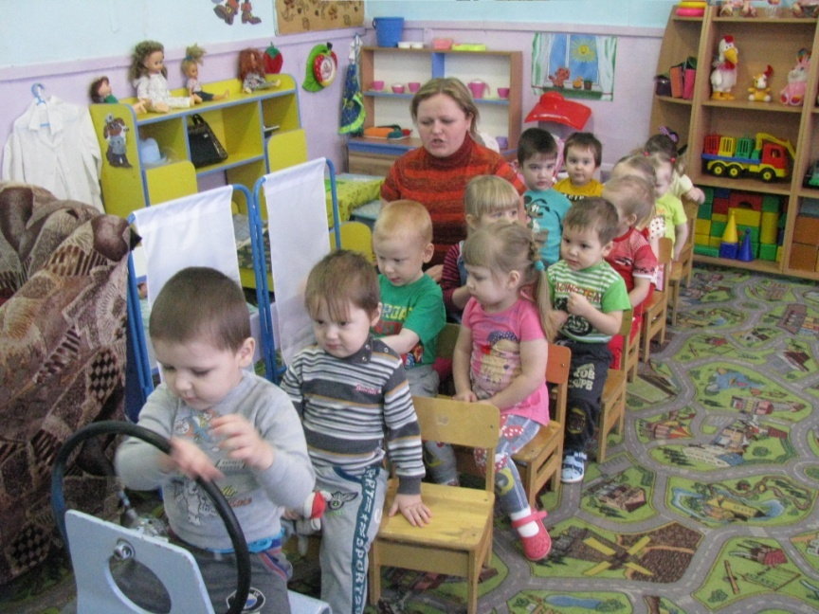

**Рефлексия:**

Где мы сегодня побывали?

С какими животными мы

познакомились?

Чем помогли вы животным?

НОД Художественно – эстетическое развитие (Рисование)

Тема: «Клубочки для котят»

**Задачи:**

* Развивать умение рисовать слитные линии круговыми движениями, не отрывая карандаша от бумаги, правильно держать карандаш;
* закрепить знание зеленого цвета;
* поддерживать речевую активность, развивать умение произносить звукоподражание громко и тихо;
* Вызвать у детей эмоциональный отклик желание помочь.

**Оборудование и материалы:** игрушка котенок, клубок ниток, карандаши зеленого цвета, альбомные листы с нарисованным котенком.

**Ход занятия.**

*Дети сидят на стульчиках, за дверью раздается мяуканье.*

**Воспитатель:** Ребята, послушайте, что это за звуки? Кто так мяукает?

*Воспитатель выглядывает за дверь и вносит игрушку котенка*.

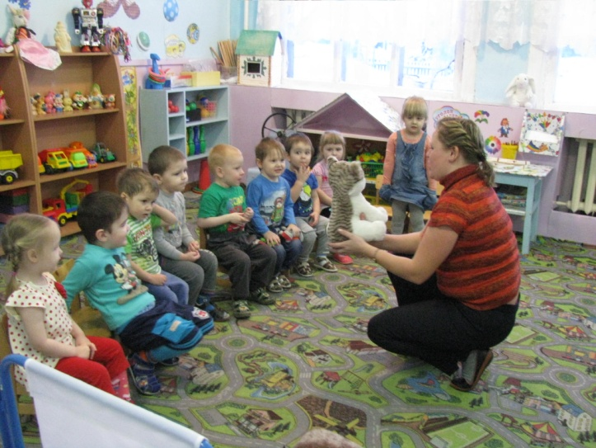

**Воспитатель:** посмотрите, кто к нам

пришел, какой он красивый!

**Как у нашего кота шубка очень хороша**

**Острые ушки, на лапах подушки.**

**Как у котика усы удивительной красы**

**Глазки смелые – зубки белые.**

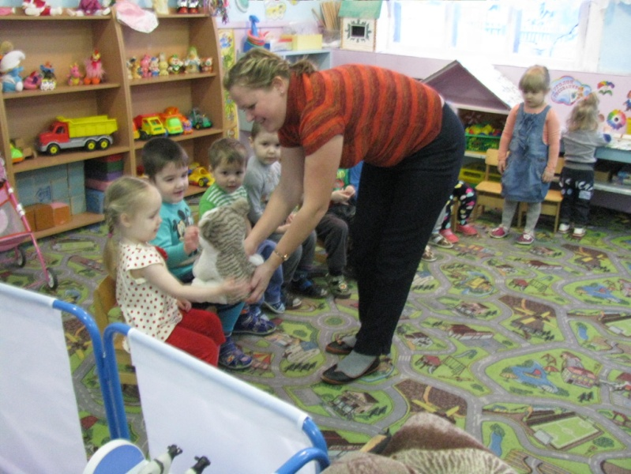

- Давайте погладим котенка. А, как котята мяукают громко или тихо? Давайте помяукаем, как котята тихо-тихо. (дети мяукают) А теперь громко, как большая кошка. Котенок любит молоко, покажите мне, как котенок лакает молоко! Котята молоко попили и испачкались им надо умыться.

Давайте покажем, как котята умываются.

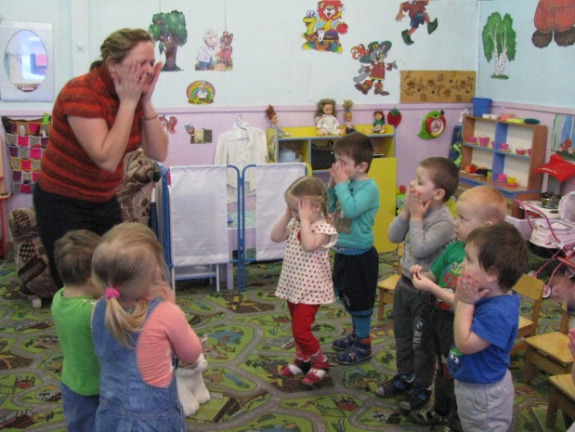 **Физкультминутка**

Пушистые комочки

Умыли лапой щечки,

Умыли лапкой носик,

Умыли лапкой глазки,

Правый глазик, левый глазик

Умыли лапкой ушки.

Правое ушко, левое ушко,

А ушки у котят, как домики стоят.

**Воспитатель:** Ребята, котенок пришел к нам в гости не один, а со своими друзьями котятами. Посмотрите, они прибежали прямо к вам на столики (дети садятся за столы)

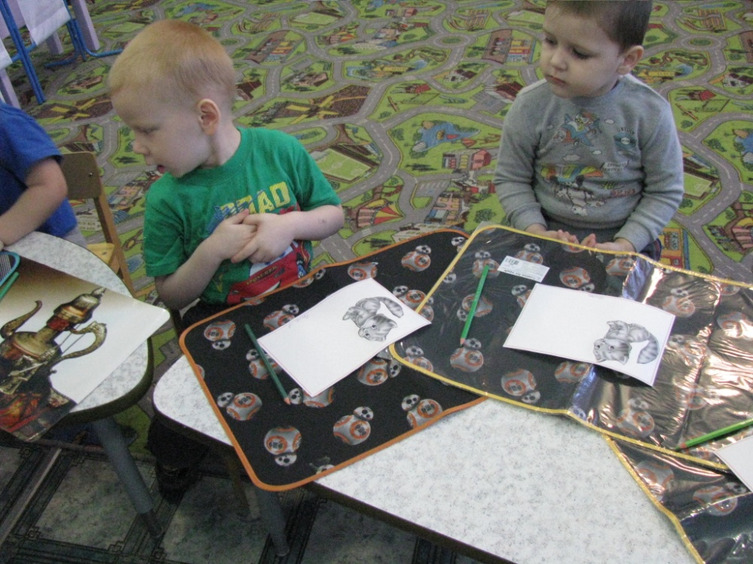

- Вы знаете, котята очень любят играть с клубочками. У нашего котенка есть клубок. На что он похож? Каким цветом клубок? У ваших котят клубочков нет, я предлагаю вам их нарисовать.

- Посмотрите, как я нарисую клубочек. Нужно поставить карандаш на середину листа. Это начало ниточки, рисуем от центра, круговыми движениями по кругу клубок. Ниточку наматываем не торопясь, аккуратно. Стараемся смотать клубок побольше, а кончик ниточки дадим котенку в лапки. Вот какой клубок у меня получился. Возьмите в руки карандаш, держите его правильно тремя пальцами и нарисуйте клубочек.

 Во время рисования воспитатель помогает детям выполнять круговые движения.

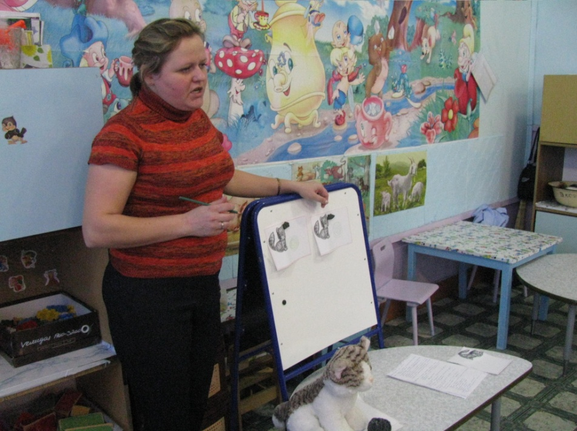

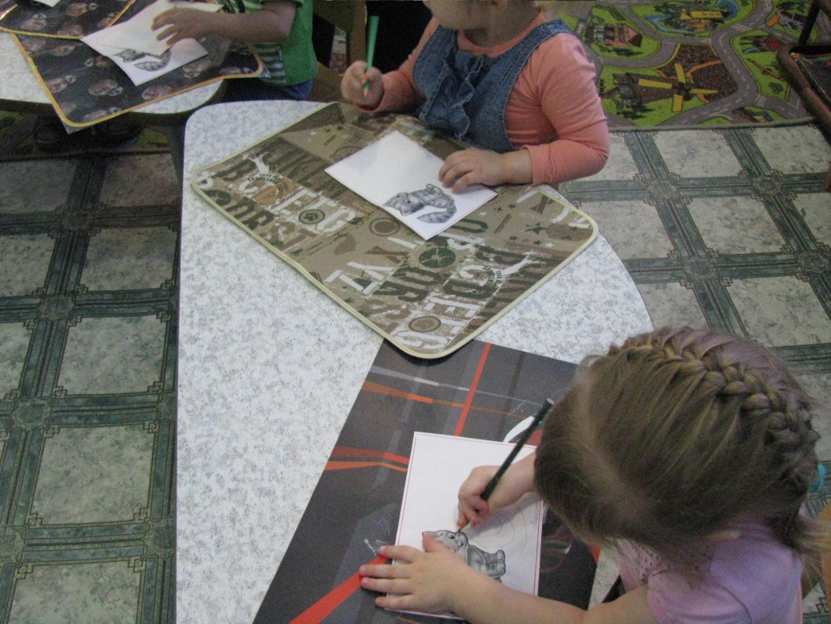

**Рефлексия:** Посмотрите, какие клубочки у нас получились!

Для кого мы рисовали клубочки?

Каким цветом клубочки?

НОД Речевое развитие (развитие речи)

Тема: Сказка В.Сутеева «Кто сказал «Мяу»».

**Задачи:**

* Формировать способность детей к диалогической речи;
* способствовать умению отвечать на вопросы, словом и предложениями;
* развивать умение слушать и наблюдать;
* обогащать и активизировать словарь по теме домашние животные.

**Оборудование и материалы:** игрушки животных щенок, котенок, петух, мышка.

**Ход работы**

**Воспитатель:** Ребята, посмотрите к нам в гости пришел щенок. У него неприятность, он не знает, кто говорит «Мяу».

- Давайте поможем ему узнать, прочитаем сказку

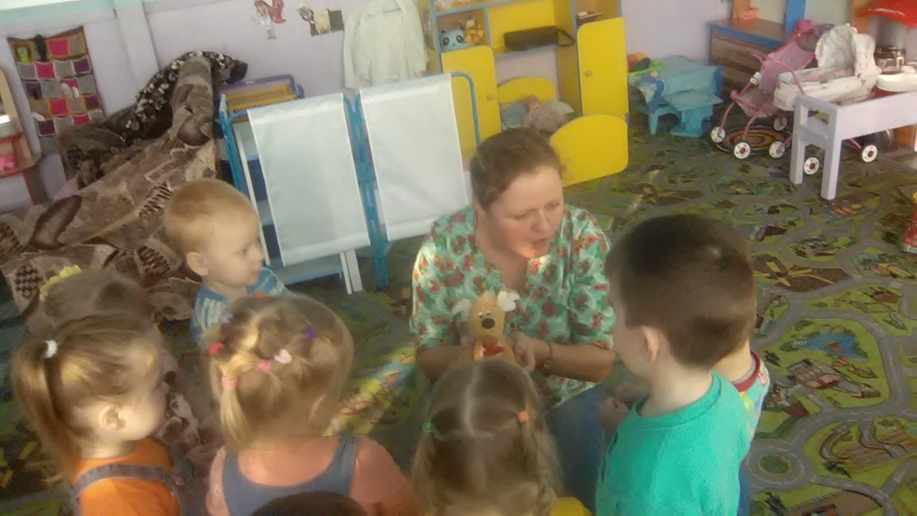

Щенок спал на коврике около дивана и вдруг он услышал, как кто-то сказал «Мяу». Щенок поднял голову, посмотрел – никого нет. «Это наверно мне приснилось», подумал он и улегся поудобнее.

И тут кто - то опять сказал «Мяу»

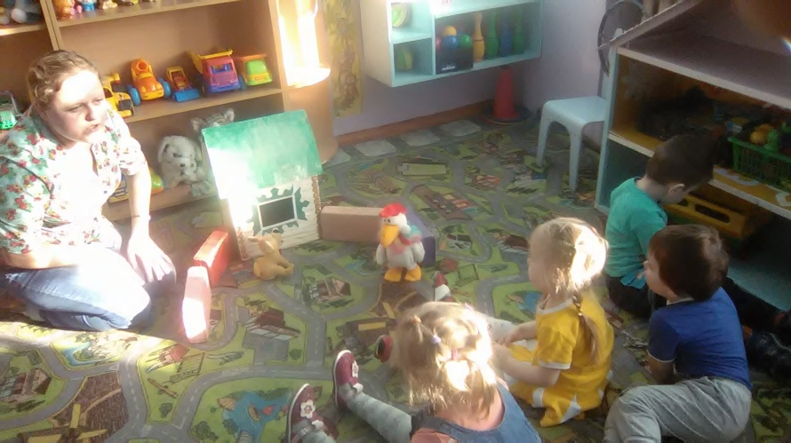-Кто там?

Вскочил Щенок, обежал всю комнату,

заглянул под кровать, под стол-

никого нет. Влез щенок на подоконник

и увидел, как по двору гуляет петух.

**Воспитатель:** Кого увидел щенок во

дворе?

- Это ты сказал «Мяу» - спросил щенок.

- Нет, я говорю… Петух захлопал

крыльями закричал: Кукареку!

**Воспитатель:** Ребята, давайте все вместе покажем, как кричал петушок. Встали прямо, ноги врозь, руки опустили. Поднимаем руки в стороны и хлопаем ими по бедрам и вдыхая, произносим «Ку-ка-ре-ку!» (После подражания дети садятся на места).

Щенок почесал задней лапой за ухом и пошел домой. Вдруг у самого крыльца кто-то сказал «Мяу!» . «Это тут!» - сказал себе щенок и начал рыть всеми своими лапами. Из ямы выскочил мышонок.

- Это ты сказал «Мяу» строго спросил щенок.

- Где? – спросил мышонок.

- Вот здесь, совсем рядом.

Мышонок испугался, запищал «Пи-Пи-Пи» и юркнул под крыльцо.

**Воспитатель:** Как запищал мышонок?

Щенок сел стал внимательно смотреть по сторонам но голову не поворачивал, чтобы таинственный зверь не заметил, что щенок его выслеживает.

**Физкультминутка «Котенок»**

**Осторожно, как котенок,**

**На носочках я пройдусь**

**Спинку я прогну немножко**

**Распрямлюсь и потянусь.**

**Лапкой грудку и животик**

**Я помою словно котик.**

**А потом свернусь колечком**

**И усну у теплой печки**

Вдруг около собачей конуры кто-то громко сказал «Мяу!». В конуре кто-то зашевелился. Появился громадный, лохматый пес .

**Воспитатель:** Кто появился из конуры?

- Это вы сказали «мяу» - тихо спросил щенок.

- Ты смеешься щенок? Р-р-р

Испугался щенок сердитого пса. Пришёл Щенок домой. Грустный, улёгся он на своём коврике. И вдруг услышал:  
- Мяу!!!  
Щенок вскочил - перед ним сидела пушистая полосатая Кошка.  
- Мяу! - сказал Кошка.

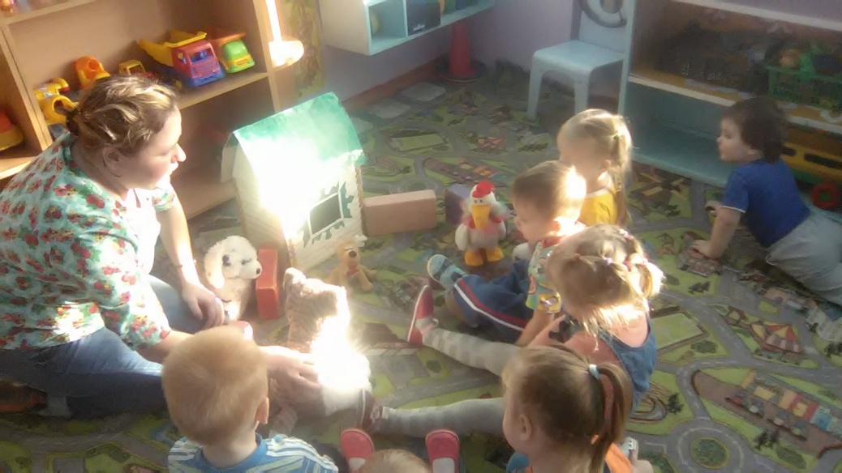

  
- Ав-ав-ав! - залаял Щенок, потом вспомнил, как рычал лохматый Пёс, и зарычал: - Р-р-р-р!

**Воспитатель:** Как залаял щенок?   
Кошка изогнулась, зашипела: "Ш-ш-ш!", зафыркала: "Фыр-фыр!

**Воспитатель:** Как зашипела кошка?

Теперь щенок знал, кто же говорит «мяу».

***Подвижная игра «Кошка очень хороша»***

*Кошка очень хороша,*

*Ходит мягко не спеша.*

*Сядет – умывается.*

*Лапкой вытирается.*

*Вот щенок озорной,*

*Он с лохматой головой.*

*Бегает и лает,*

*Во дворе играет.*

**Рефлексия:** Как называлась сказка?

Кого встретил щенок во дворе?

Кто сказал «Мяу»

Презентация проект

Оформление выставки «Домашние любимцы»

